哈尔滨工业大学计算机科学与技术学院
实验报告

课程名称： 机器学习
课程类型： 选修
实验题目： 多项式拟合曲线

学号：1190202002
姓名： 李艺峰

- 实验目的
掌握最小二乘法求解（无惩罚项的损失函数）、掌握加惩罚项（2范数）的损失函数优化、梯度下降法、共轭梯度法、理解过拟合、克服过拟合的方法(如加惩罚项、增加样本)

- 实验要求及实验环境
实验要求：
1. 生成数据，加入噪声；
2. 用高阶多项式函数拟合曲线；
3. 用解析解求解两种loss的最优解（无正则项和有正则项）
4. 优化方法求解最优解（梯度下降，共轭梯度）；
5. 用你得到的实验数据，解释过拟合。
6. 用不同数据量，不同超参数，不同的多项式阶数，比较实验效果。
7. 语言不限，可以用matlab，python。求解解析解时可以利用现成的矩阵求逆。梯度下降，共轭梯度要求自己求梯度，迭代优化自己写。不许用现成的平台，例如pytorch，tensorflow的自动微分工具。

实验环境：
Windows 10 20H2
Python 3.6.6
Visual Studio Code 1.60.2

- 设计思想（本程序中的用到的主要算法及数据结构）
1.生成数据，加入噪声
生成一个train_size大小的训练集，其中x是train_size*1的二维数组，其中每个x是[0,2π)间的服从均匀分布的随机数。y是train_size*1的二维数组，其中每个y=sin（x）+噪声，噪声为train_size*1的二维数组,其中每个噪声为服从高斯分布的随机数*0.1。返回x，y的矩阵。
def generate_f():
x = np.random.rand(train_size, 1)*2*np.math.pi
y = np.sin(x)
error = np.random.randn(train_size, 1)*0.1
y = y+error
return np.matrix(x), np.matrix(y)

2.生成到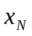的范德蒙矩阵
范德蒙矩阵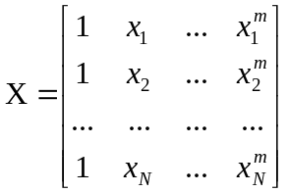
def Vander(x, data_size, order):
X = np.ones([data_size, 1])
for i in range(1, order+1):
X = np.concatenate((X, np.power(x, i)), 1)
return X

3.不带惩罚项的解析解
误差函数： 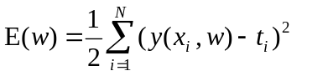
化为矩阵形式： 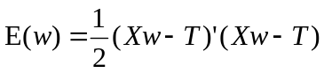

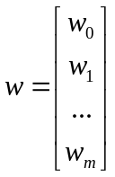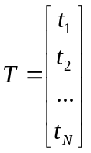

对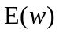求w的偏导： 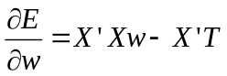
当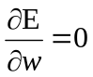时得到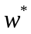： 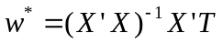
def analysis(X, y):
w = (X.T*X).I*X.T*y
return w

4.带惩罚项的解析解
误差函数： 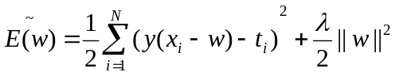
化为矩阵形式： 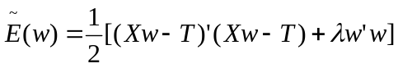
对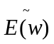求w的偏导： 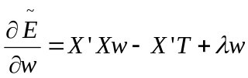
当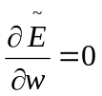时得到： 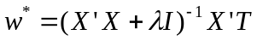
为单位矩阵
def punish_analysis(X, y):
w = ((X.T*X+punish_lam*matlib.eye(order+1)).I*X.T*y)
return w

- 梯度下降法
对于，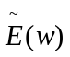在任意w点可微，则顺着梯度的反方向-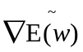为最速下降方向，有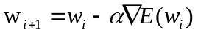。因此对于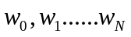，当N足够大时，有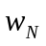使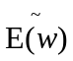最小，此时梯度应接近0。
# 计算误差公式的梯度
def gradient(X, y, w):
return (X.T*X*w-X.T*y+punish_lam*w)

# 梯度下降法，速度非常慢
def gradient_descent(X, y):
global learn_rate
learn_rate=learn_rate/order
w0 = matlib.zeros([order+1, 1])
k=0
grad0 = gradient(X, y, w0)
w1 = w0-learn_rate*grad0 #根据下降梯度找到沿此梯度方向的下个值
grad1 = gradient(X, y, w1)
while (np.abs(grad1) > 1e-1).any(): #下降梯度接近0时停止，说明达到极值点
# for i in range(50000):
k+=1
if (np.abs(grad1) > np.abs(grad0)).all(): #如果梯度增大了，降低学习率重新找
learn_rate *= 0.8
w1 = w0-learn_rate*grad0
grad1 = gradient(X, y, w1)
else:
w0 = w1
grad0 = grad1
w1 = w0-learn_rate*grad0
grad1 = gradient(X, y, w1)
print(k)
return w1

- 共轭梯度法
共轭梯度法是一个典型的共轭方向法，它的每一个搜索方向是互相共轭的，而这些搜索方向仅仅是负梯度方向与上一次迭代的搜索方向的组合。
实现方法：
初始化：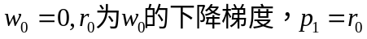
循环：
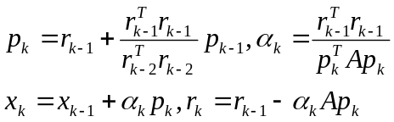
直到足够小
def conjugate_gradient(X, y):
w0 = matlib.zeros([order+1, 1])
k=0
r0 = -gradient(X, y, w0)
p0 = r0
A = (X.T * X + punish_lam*matlib.eye(order+1))
for i in range(order*3):
k+=1
a = ((r0.T*r0)/(p0.T*A*p0))[0, 0]
w1 = w0+a*p0
r1 = r0-a*A*p0
p1 = r1+((r1.T*r1)/(r0.T*r0))[0, 0]*p0
w0 = w1
r0 = r1
p0 = p1
print(k)
return w1

- 实验结果与分析
- 解析解
1.1训练集大小不变，改变阶数
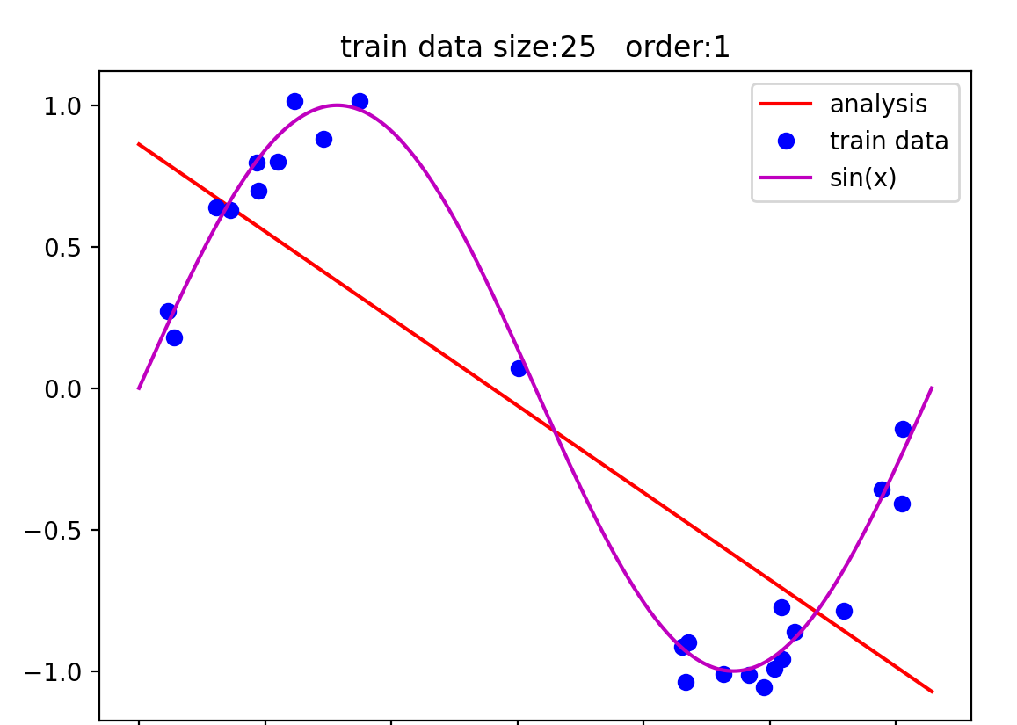
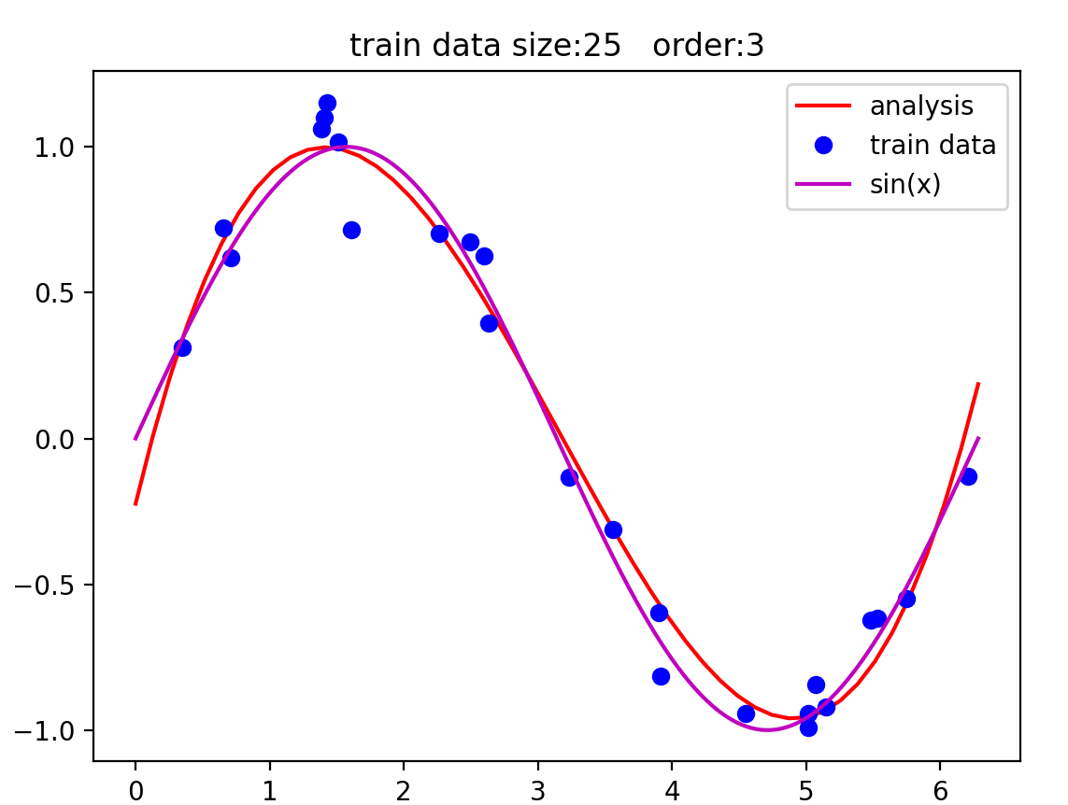
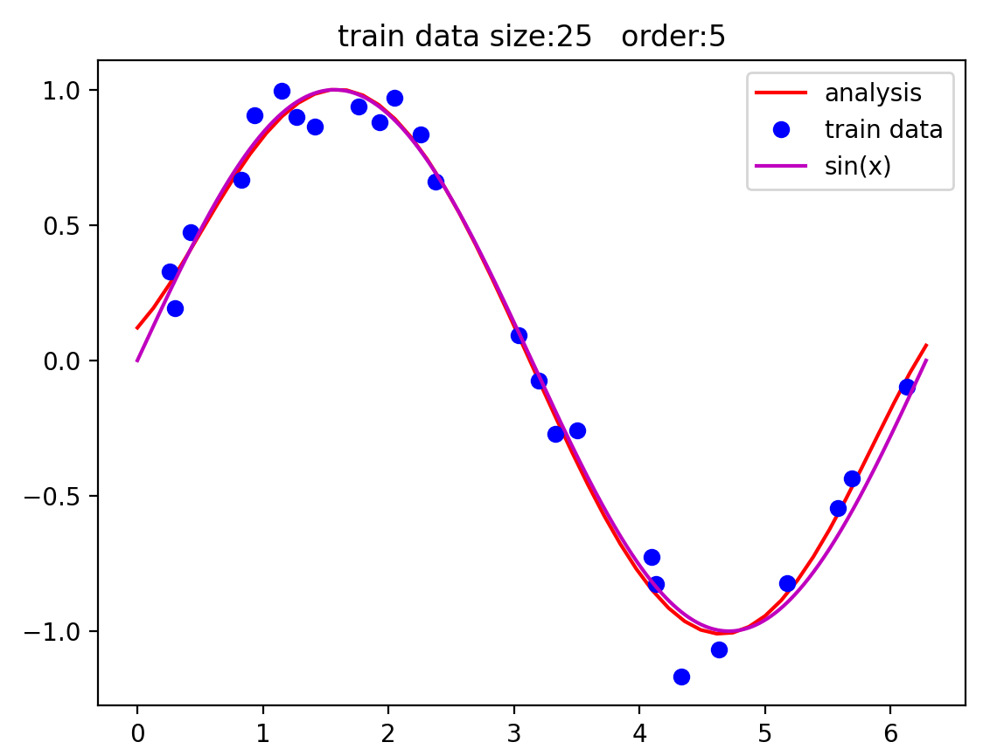
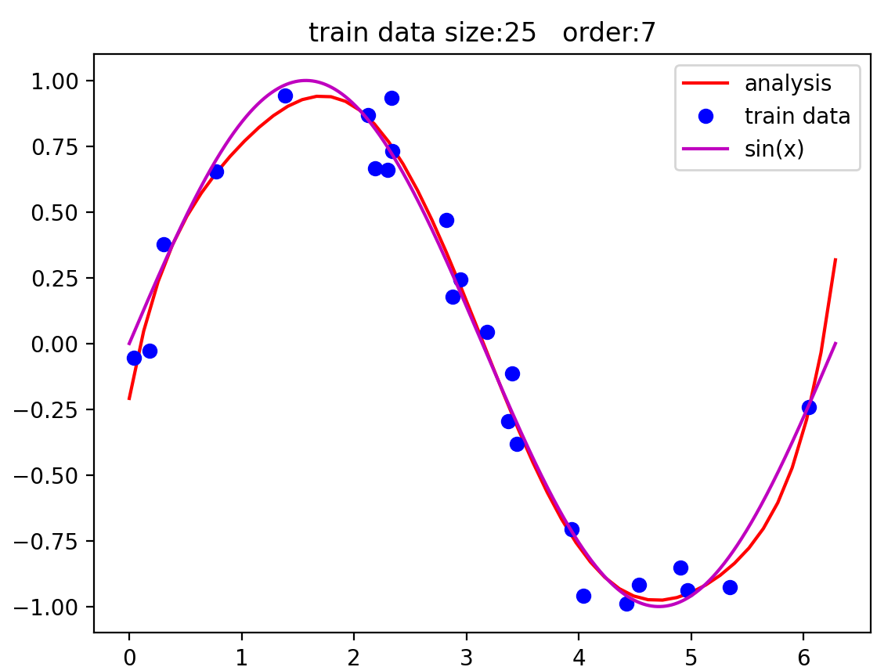
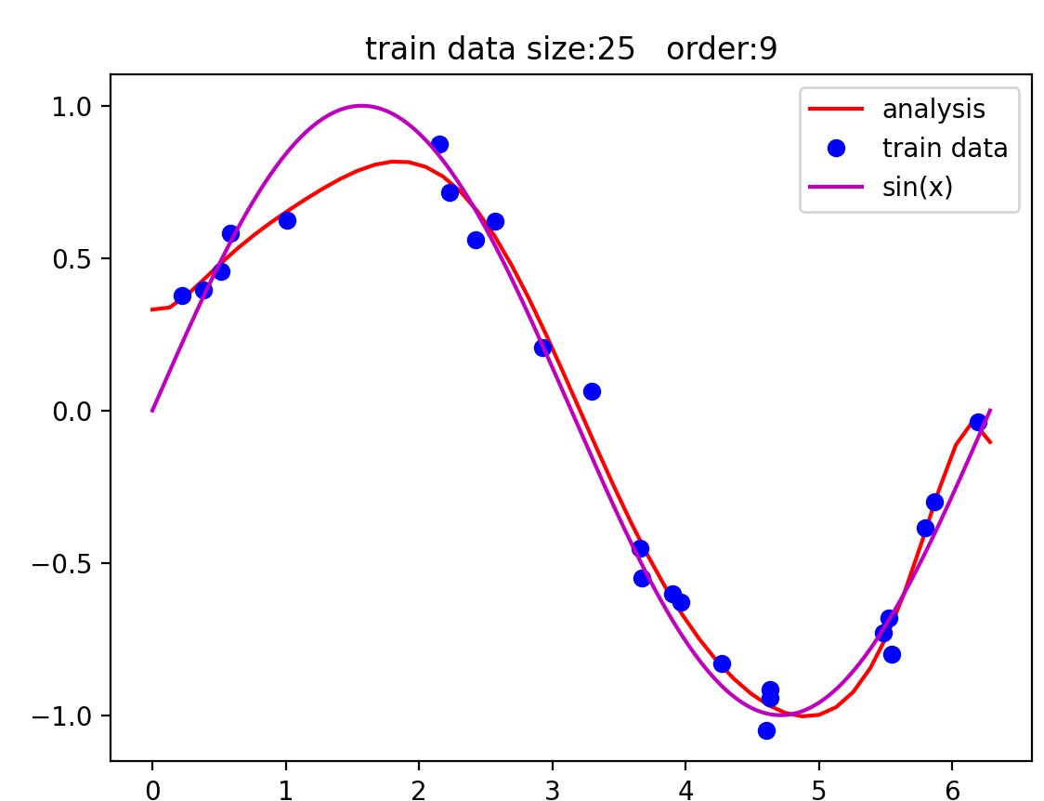
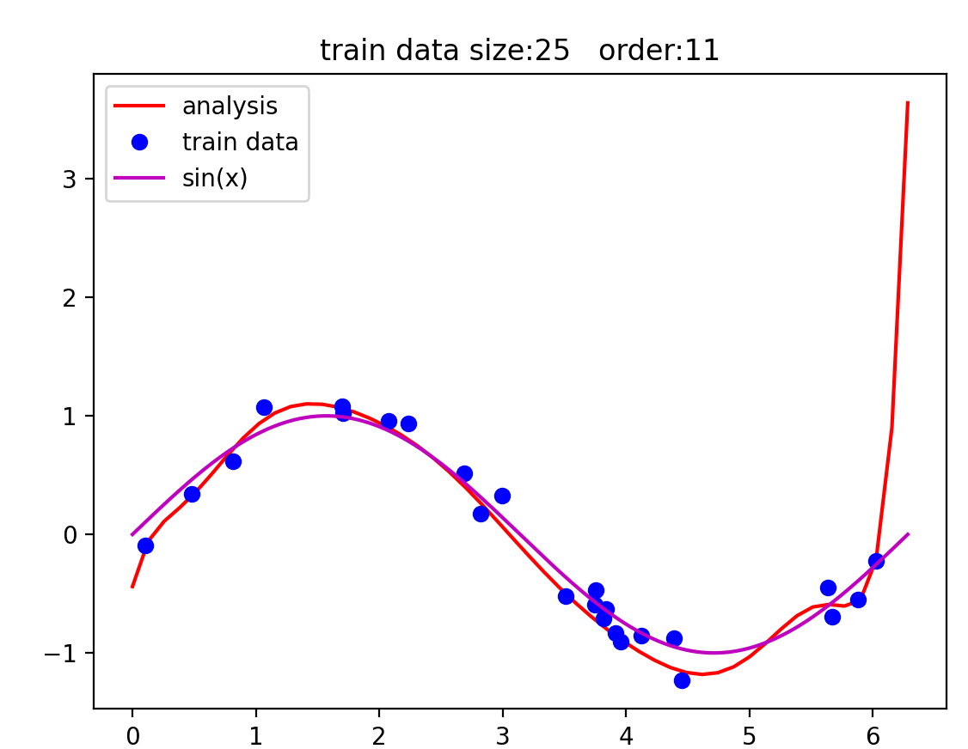
当阶数太小为1时无法进行拟合。
当阶数为 3,5,7时拟合的曲线比较准确
当m = 9，11时, 虽然拟合的曲线经过的训练集点又很多，但曲线已经与原曲线渐渐偏离，且偏离原来越大，发生了过拟合。对于训练集对应更好，但逐渐失去了预测能力。
1.2阶数不变，增大训练集大小
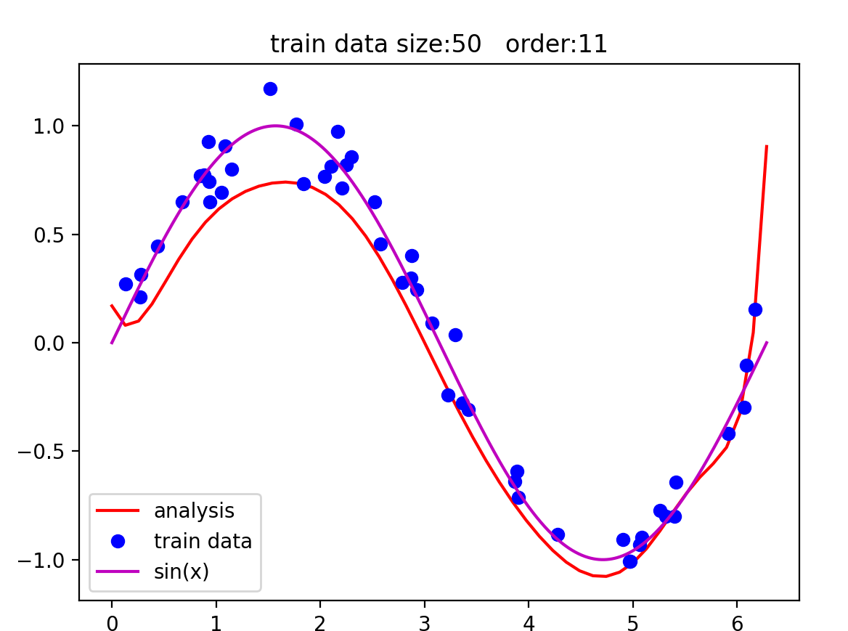
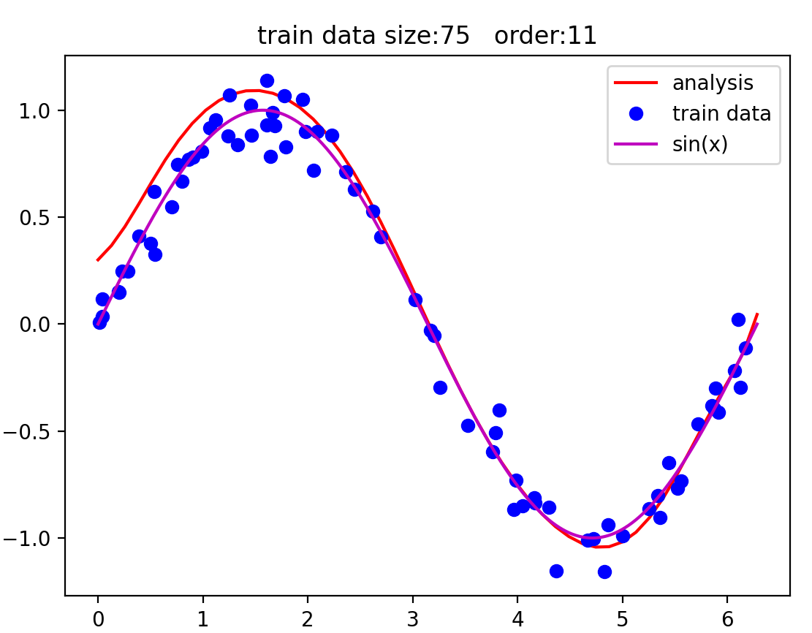
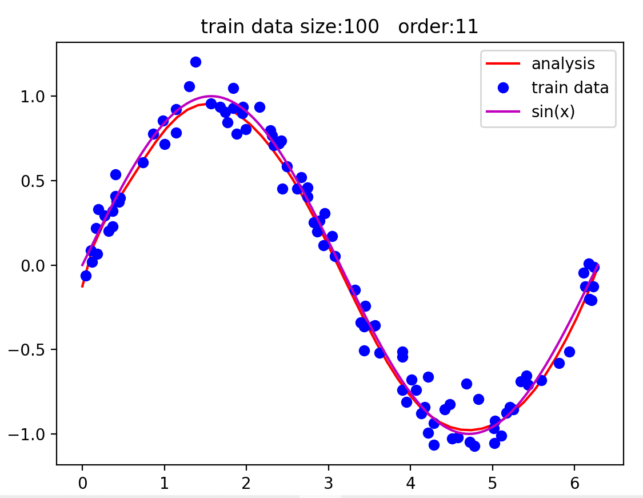
阶数保持11不变，当训练集大小从25逐渐增加到100，可以发现预测函数从过拟合又逐渐拟合了原函数，而且拟合的更加精准。证明了大量数据可以减少噪声的负面影响, 改变过拟合情况。

过拟合的理解：
为了得到一致假设而使假设变得过度严格
产生原因：
样本数量太少，选样方法错误，样本标签错误等，导致选取的样本数据不足以代表预定的分类规则；
样本噪音干扰过大，使得机器将部分噪音认为是特征从而扰乱了预设的分类规则；
假设的模型无法合理存在，或者说是假设成立的条件实际并不成立；
参数太多，模型复杂度过高；

- 带惩罚项的解析解

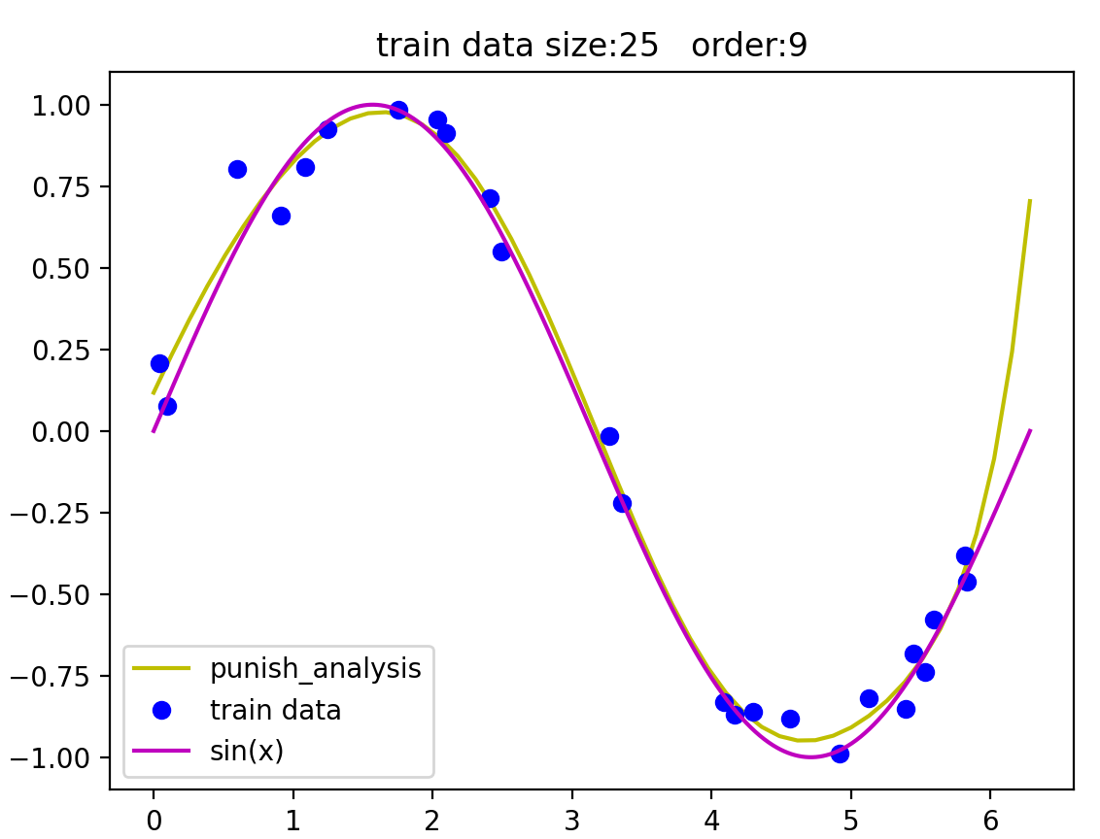
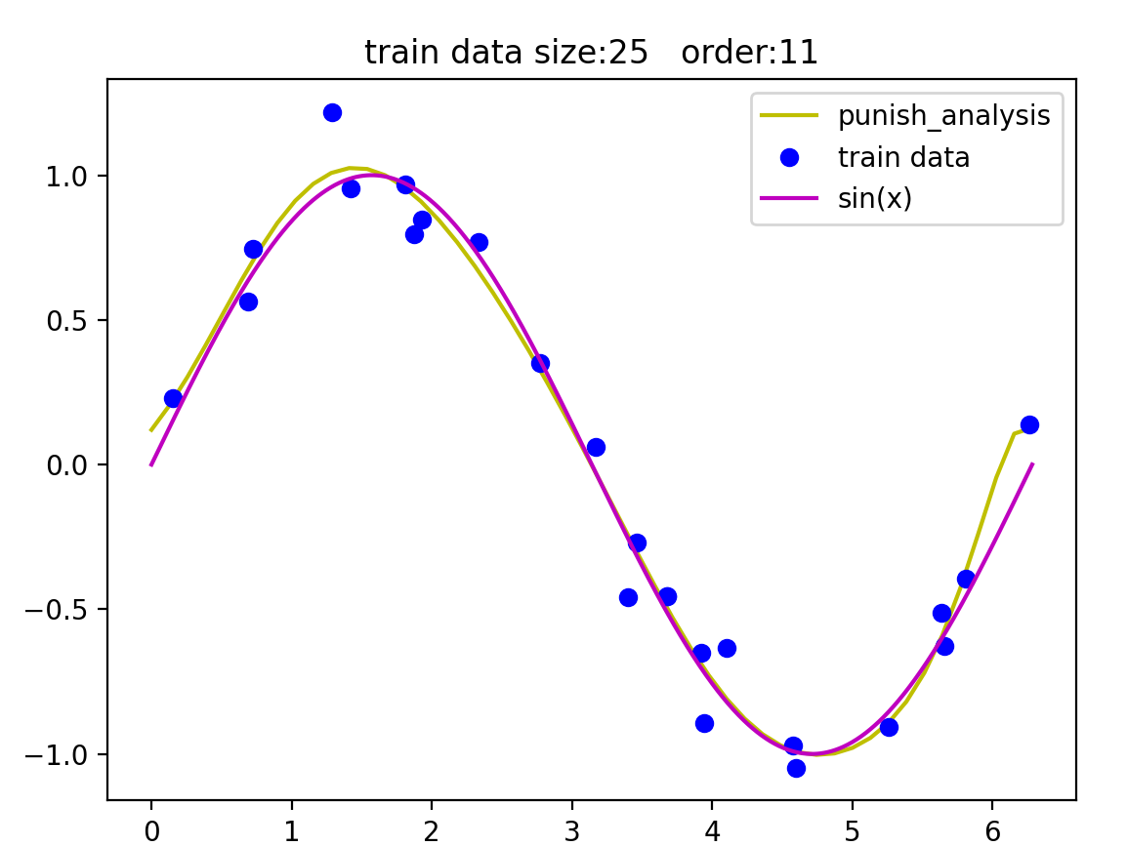
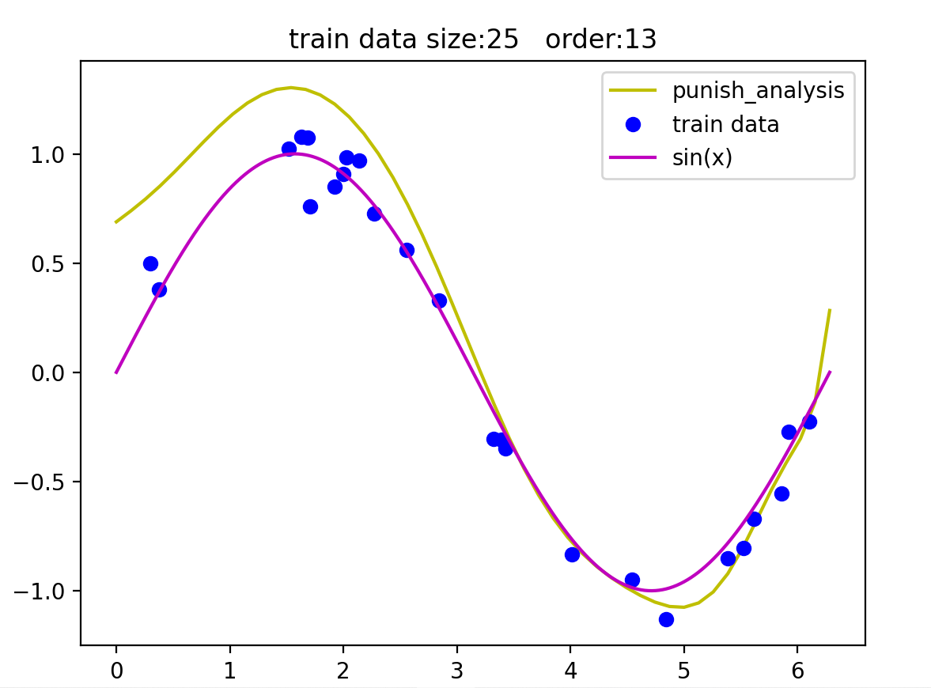
未引入惩罚项时，阶数为9时就逐渐发生过拟合。而引入惩罚项在阶数为9时仍能较好的拟合，甚至到11仍能较好拟合，直至13才过拟合。惩罚项能在一定程度上减小过拟合的影响。
- 梯度下降法
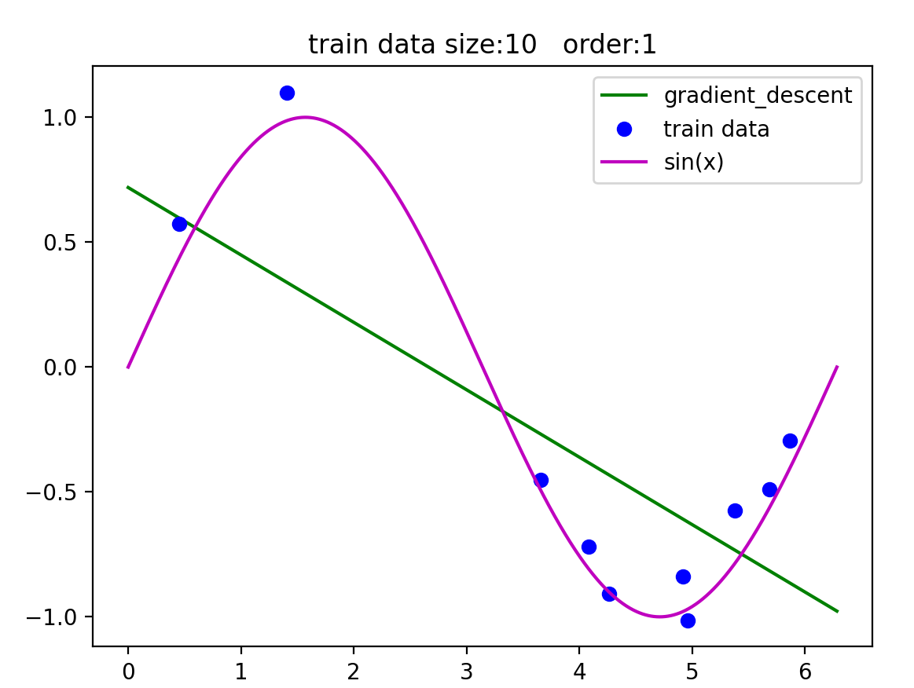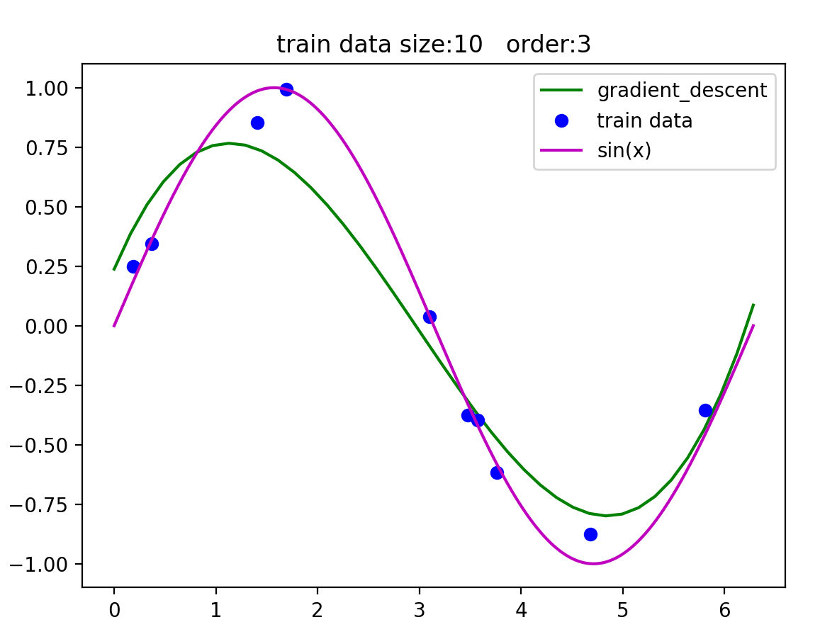
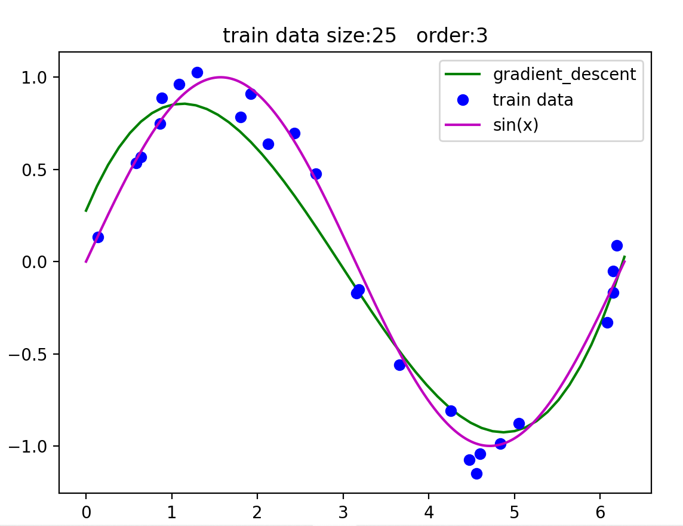
阶数越高需要循环的次数越多，学习率过小, 迭代次数就会很大, 所需时间很长.学习率过大, 就可能无法收敛, 或者得到错误的结果。
如图3阶情况下：训练数据集大小为10，获得较好的拟合结果（初始学习率设置为0.001，梯度<1e-1）用了121407次迭代。训练集发生任何变化都将导致次数不同，可能迭代次数更多。
训练数据集大小为25，获得较好的拟合结果（初始学习率设置为0.001，梯度<1e-1）用了256382次迭代。

- 共轭梯度法

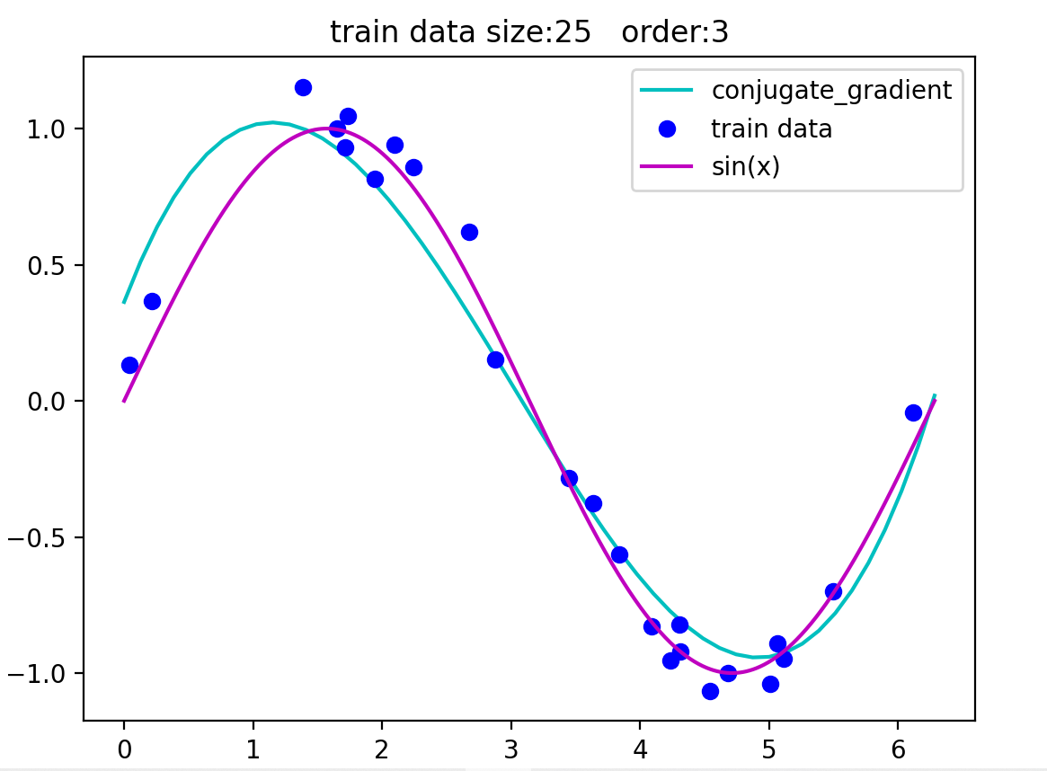
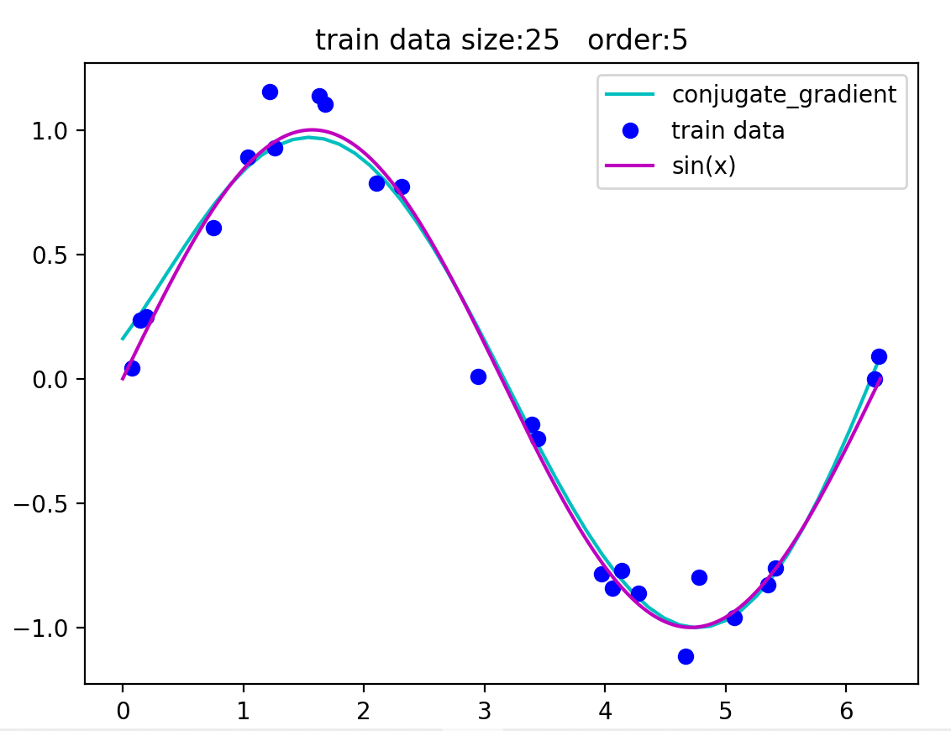
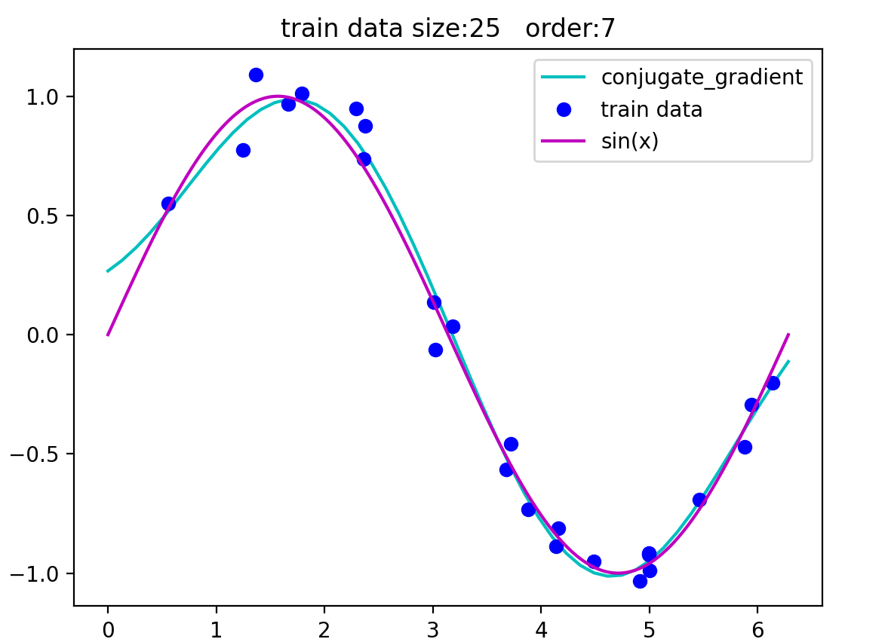
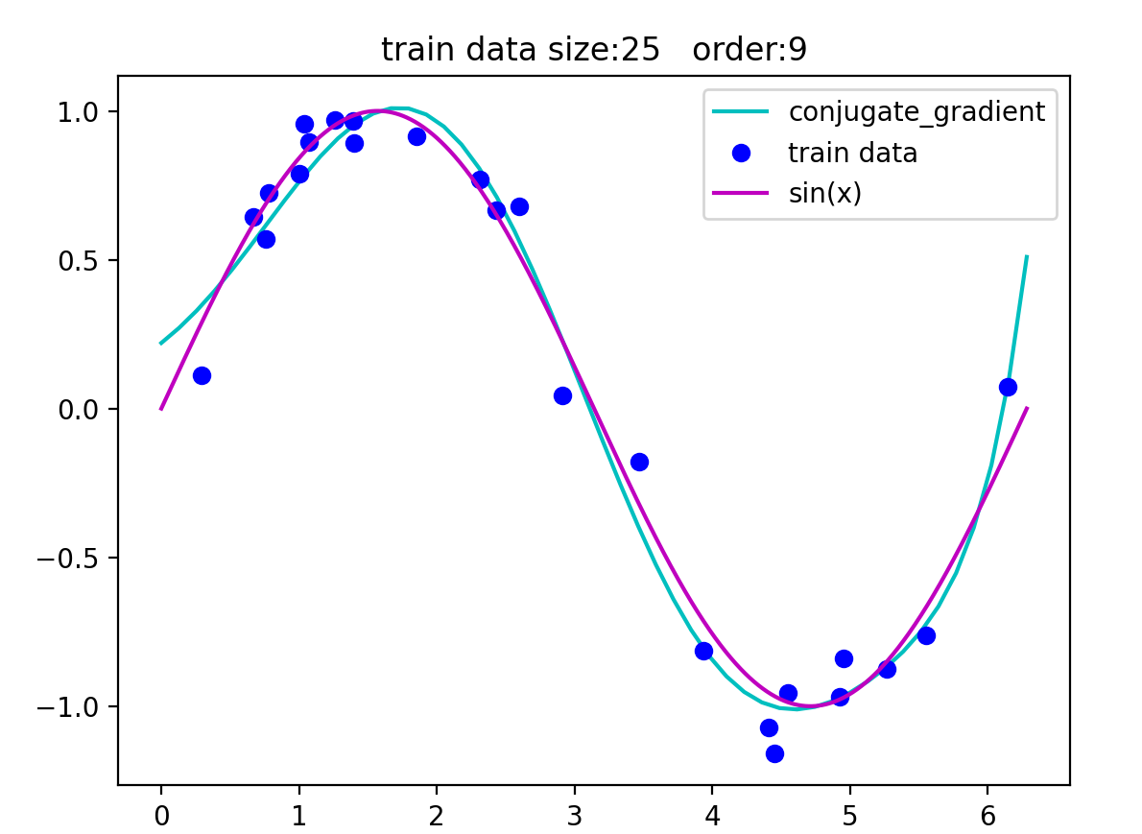
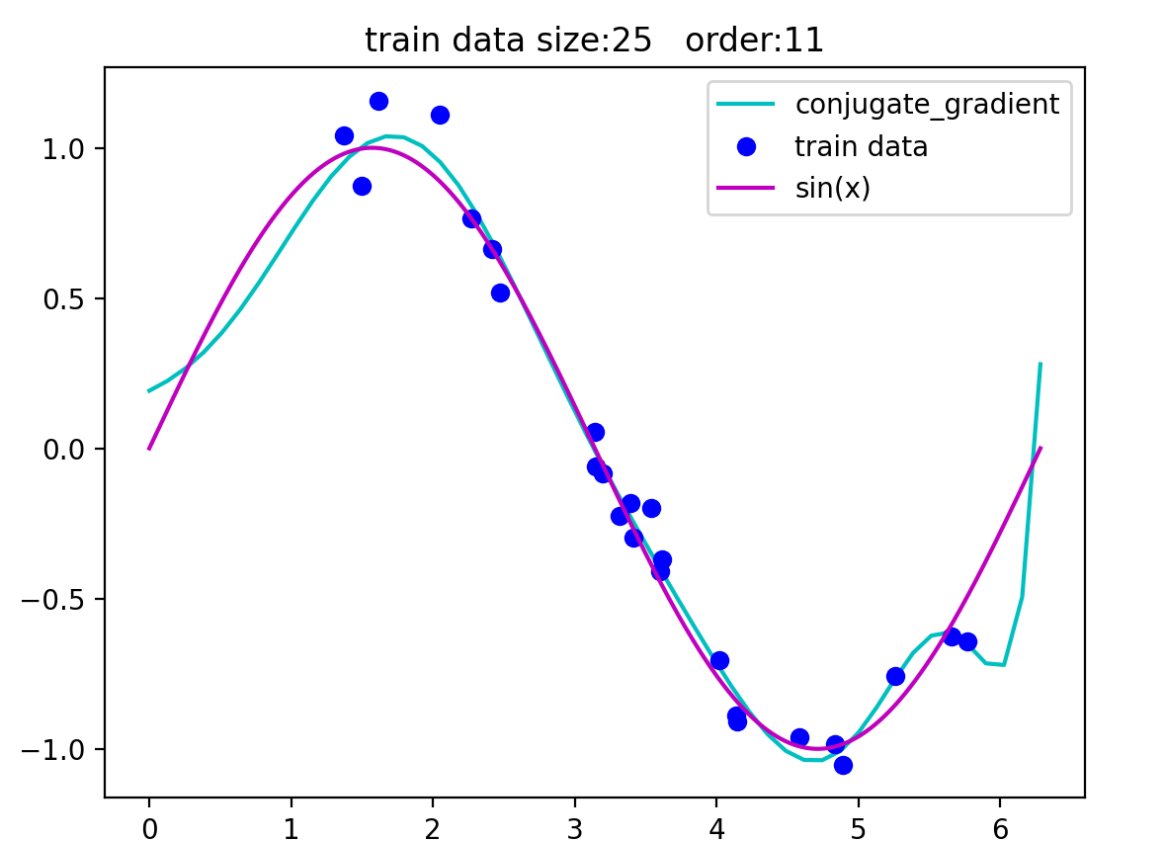

共轭梯度法速度相较于梯度下降法非常快，理论上只需阶数次即可找到最优解。实际操作时考虑到舍入问题，设置迭代次数为（3*阶数）。

- 结论
1.解析解中阶数过大会发生过拟合，增大训练集可以有效防止过拟合。
2.解析解中加入惩罚项可以有效的防止过拟合，需要根据阶数适当调整惩罚项超参数。
3.在梯度下降法中, 要选择合适的学习率, 学习率过小, 迭代次数就会很多, 迭代时间很长.学习率过大, 就可能无法收敛, 或者得到错误的结果。如果迭代过程中发现学习率过大，要进行相应调整。
4.与梯度下降法相比, 共轭梯度法更快,迭代次数更少, 而且结果更准确。

- 参考文献
[1]周志华.机器学习.清华大学出版社

- 附录：源代码（带注释）
import numpy as np
from numpy import matlib
import matplotlib.pyplot as plt
import math
from numpy import random
from numpy.ma.core import power
from numpy.matrixlib.defmatrix import matrix
train_size = 10 # 训练数据集大小
order =3 # 阶数
test_size = 40 # 测试数据集大小
punish_lam = 0.1 # 惩罚项参数
train_method = ["analysis", "punish_analysis", "gradient", "conjugate"] # 训练方法
color = ["r", "y", "g", "p"] # 每个方法画图时对应颜色
learn_rate = 0.005 # 学习率

# 生成训练数据集，x,y
def generate_f():
x = np.random.rand(train_size, 1)*2*np.math.pi
y = np.sin(x)
error = np.random.randn(train_size, 1)*0.1
y = y+error
return np.matrix(x), np.matrix(y)

# 生成x的范德蒙矩阵
def Vander(x, data_size, order):
X = np.ones([data_size, 1])
for i in range(1, order+1):
X = np.concatenate((X, np.power(x, i)), 1)
return X

# 解析法，根据样本点目标值y与预测函数之间的误差公式，计算导数为0时对应的参数w
def analysis(X, y):
w = (X.T*X).I*X.T*y
return w

# 带惩罚项的解析法，解析法中加入惩罚参数，防止阶数过大发生过拟合
def punish_analysis(X, y):
w = ((X.T*X+punish_lam*matlib.eye(order+1)).I*X.T*y)
return w

# 计算误差公式的梯度
def gradient(X, y, w):
return (X.T*X*w-X.T*y+punish_lam*w)

# 梯度下降法，速度非常慢
def gradient_descent(X, y):
global learn_rate
learn_rate=learn_rate/order
w0 = matlib.zeros([order+1, 1])
k=0
grad0 = gradient(X, y, w0)
w1 = w0-learn_rate*grad0 #根据下降梯度找到沿此梯度方向的下个值
grad1 = gradient(X, y, w1)
while (np.abs(grad1) > 1e-1).any(): #下降梯度接近0时停止，说明达到极值点
# for i in range(50000):
k+=1
if (np.abs(grad1) > np.abs(grad0)).all(): #如果梯度增大了，降低学习率重新找
learn_rate *= 0.8
w1 = w0-learn_rate*grad0
grad1 = gradient(X, y, w1)
else:
w0 = w1
grad0 = grad1
w1 = w0-learn_rate*grad0
grad1 = gradient(X, y, w1)
print(k)
return w1

# 共轭梯度法
def conjugate_gradient(X, y):
w0 = matlib.zeros([order+1, 1]) #初始化w0
k=0
r0 = -gradient(X, y, w0) #r0为w0的下降梯度
p0 = r0
A = (X.T * X + punish_lam*matlib.eye(order+1)) #根据最小二乘误差公式得出的特征矩阵
# while (abs(r0)>1e-1).any():
for i in range(order*3):
k+=1
a = ((r0.T*r0)/(p0.T*A*p0))[0, 0]
w1 = w0+a*p0
r1 = r0-a*A*p0
p1 = r1+((r1.T*r1)/(r0.T*r0))[0, 0]*p0
w0 = w1
r0 = r1
p0 = p1
print(k)
return w1

# 画出训练数据集和要拟合的函数
def draw(x, y):
plt.plot(x, y, 'bo', label="train data") #所有训练集的点
lam_x = np.linspace(0, 2*np.math.pi, 1000)
plt.plot(lam_x, np.sin(lam_x), 'm', label="sin(x)") #要拟合的目标函数
plt.legend()
plt.title("train data size:"+str(train_size)+" "+"order:"+str(order))
plt.show()

# 根据参数计算预测值
def test_count(w):
pre_x = np.linspace(0, 2*np.math.pi, test_size).reshape([test_size, 1])
pre_y = Vander(pre_x, test_size, order)*w #计算预测值
return pre_x, pre_y

def main():
x, y = generate_f()
X = Vander(x, train_size, order)
print("选择一个训练方法\n1：解析式\n2：带惩罚项解析式\n3：梯度下降法\n4：共轭梯度法（选择多种方法以，分隔）")
methods = input().split(",")
for method in methods: #四种方法可选择，如（1,2）选择1,2两种方法
if method == "1":
w = analysis(X, y)
pre_x, pre_y = test_count(w)
plt.plot(pre_x, pre_y, 'r', label="analysis")
elif method == "2":
w = punish_analysis(X, y)
pre_x, pre_y = test_count(w)
plt.plot(pre_x, pre_y, 'y', label="punish_analysis")
elif method == "3":
w = gradient_descent(X, y)
pre_x, pre_y = test_count(w)
plt.plot(pre_x, pre_y, 'g', label="gradient_descent")
elif method == "4":
w = conjugate_gradient(X, y)
pre_x, pre_y = test_count(w)
plt.plot(pre_x, pre_y, 'c', label="conjugate_gradient")

draw(x, y)
main()

